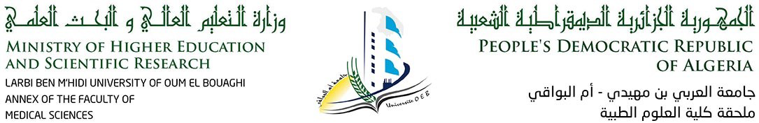

**Time planning of 1st level Medecine (9th Week)**

|  |  |  |  |  |  |
| --- | --- | --- | --- | --- | --- |
|  | **8h30 10h00** | **10h00 11h30** | **11h 30 13h00** | **13h00 14h30** | **14h30 16h00** |
| **SUNDAY**  **06/04/2025** | BIOCHEMISTRY EXAM | |  | G1 : BIOCHEMISTRY : TORCHE  G2 : BIOCHEMISTRY : HAMOUDE  G3 : BIOCHEMISTRY : DJAFRI  G4 : CHEMISTRY : GUERRAH  G5 : CHEMISTRY : BENAHMED  G6 : CHEMISTRY : TAYAR  G9 : BIOSTATISTICS : DIB  G10 : BIOSTATISTICS : BERKANE  G7 : BIOPHYSICS : KADDOUR  G8 : BIOPHYSICS : CHERAITIA | G4 : BIOCHEMISTRY : TORCHE  G5 : BIOCHEMISTRY HAMOUDE  G6 : BIOCHEMISTRY DJAFRI  G1 : CHEMISTRY : GUERRAH  G2 : CHEMISTRY : BENAHMED  G3 : CHEMISTRY : TAYAR  G7 : BIOSTATISTICS : DIB  G8 : BIOSTATISTICS : BERKANE  G9 : BIOPHYSICS : KADDOUR  G10 : BIOPHYSICS : CHERAITIA |
| **MONDAY**  **07/04/2025** | BIOSTATITICS  Section A (A1) Dr. DIB | BIOSATISTICS  Section B (A3) Dr. DIB |  | ANATOMY  Dr. CHEKIRED | ANATOMY  Dr. CHEKIRED |
| BIOINFORMATICS | BIOINFORMATICS |
| **TUESDAY**  **08/04/2025** | BIOSTATISTICS (TD)  Dr. BERKANE Group 3 | BIOPHYSICS  Dr. KADDOUR Group 6 |  | G1 : BIOPHYSICS KADDOUR (TD/TP)  G2 : BIOPHYSICS CHRAITIA  G4 : BIOSTATISTICS DIB (TD/TP)  G5 : BIOSTATISTICS BERKANE (TD/TP)  G7 : BIOCHEMISTRY : HAMOUD  G8 : BIOCHEMISTRY : AMEDJOUDJ  G9 : CHEMISTRY GUERRAH (TD/TP)  G10 : CHEMISTRY TAYAR (TD/TP) | G4 : BIOPHYSICS KADDOUR (TD/TP)  G5 : BIOPHYSICS CHERAITIA  G1 : BIOSTATISTICS DIB (TD/TP)  G2 : BIOSTATISTICS BERKANE (TD/TP)  G9 : BIOCHEMISTRY : HAMOUD  G10 : BIOCHEMISTRY : AMEDJOUDJ  G7 : CHEMISTRY GUERRAH (TD/TP)  G8 : CHEMISTRY TAYAR (TD/TP) |
| BIOSTATISTICS (TD)  Dr. : BERKANE Group 6 | BIOPHYSICS  Dr. KADDOUR Group 3 |  |
| **WEDNESDAY**  **09/04/2025** | CHEMISTRY  Section B (A3) Pr. BENAHMED | CHEMISTRY  Section A (A1) Pr. BENAHMED |  | ENGLISH Course  Section B (A3) Dr. MORDJANA | FRENCH Course  Section B (A3) Dr. BOUCHENE |
| BIOPHYSICS  Section A (A1) Dr. KADDOUR | BIOPHYSICS  Section B (A3) Dr. KADDOUR | FRENCH Course  Section B (A3) Dr. BOUCHENE | ENGLISH Course  Section A (A1) Dr. MORDJANA |
| **THURSDAY**  **10/04/2025** | EMBRYOLOGY EXAM | |  |  |  |
|  |  | |  |  |